Муниципальное бюджетное общеобразовательное учреждение
«Лицей № 48» г. Калуги
Калужской области

Конспект урока технологии в7 классе
Путешествие в швейный мир

Автор: Ларькова Галина Владимировна,
учитель технологии
высшей квалификационной категории
МБОУ «Лицей № 48»

Калуга, 2019
ФИО учителя | Ларькова Галина Владимировна
Класс | 7 (ФГОС)
УМК | Технология. Технологии ведения дома. 7 кл. /под ред. Н.В. Синица, В.Д. Симоненко (М.: Вентана-Граф)
Тема урока | Урок-игра «Путешествие в швейный мир»
Тип урока | Нетрадиционный урок-игра (обобщение полученных знаний в 5-7 классах по разделу «Машиноведение»)
Раздел программы | Машиноведение
Форма проведения | Игровая
Цель | Создание условий для закрепления и обобщения знаний учащихся по теме «Машинные швы. Швейная терминология»
Задачи | Образовательные:  - повторить теоретический материал с помощью визуальных средств;  - организовать контроль с помощью тестовых заданий;  - обобщить знания учащихся по изучаемой теме;  - активизировать знания учащихся через игровую часть ресурса.  Развивающие:  - создать условия для проявления каждым учеником своих способностей, знаний, эрудиции;  - расширить кругозор учащихся.  Воспитательные:  - воспитывать у обучающихся объективное самооценивание своих знаний;  - формировать умение работать в группах;  - определить самых активных участников игры;  - формировать эмоционально-положительное отношение к предмету с помощью интерактивной игры

Планируемые результаты
• Личностные:
- проявление познавательных интересов и активности в данной области предметной технологической деятельности;
- формирование мотивации учебной деятельности;
- формирование ответственного отношения к учению;
- освоение социальных норм и правил поведения в группе;
- формирование коммуникативной компетентности в общении и сотрудничестве со сверстниками, умение общаться при коллективном выполнении работ.
• Метапредметные:
- умение осуществлять учебное сотрудничество;
- умение осуществлять самооценку и взаимооценку;
- учиться находить необходимую информацию в сети интернет, перерабатывать полученную информацию: наблюдать, анализировать, делать выводы; учиться рассуждать, формулировать ответы на вопросы, вступать в учебное сотрудничество, слушать одноклассников, учителя, вести познавательный диалог.
• Предметные:
- понимание и определение понятий, расширение знаний по разделу «Машиноведение»;
- умение устанавливать взаимосвязь по разным темам, умение применять теоретические знания в практической деятельности.
Средства обучения
• Оборудование: компьютер, мультимедийный проектор, экран.
• Презентация: «Путешествие в швейный мир».
• Раздаточный материал: карточки заданий, цветные карточки, жетоны.
Структура урока
I. Организационный момент.
II. Мотивация к учебной деятельности.
III. Интеллектуальная игра.
IV. Подведение итогов.
V. Рефлексия.
VI. Домашнее задание.

Домашнее задание перед данным уроком: повторить в разделе «Машиноведение» на сайте Трудовичка.ру страницы «Машинные швы» и «Терминология швейных работ»

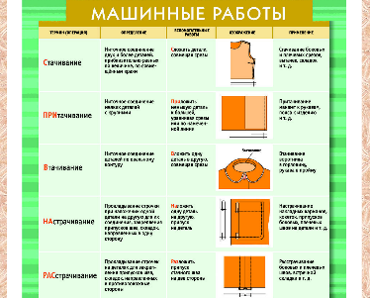
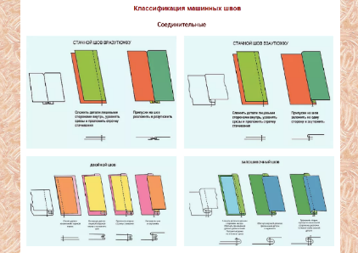
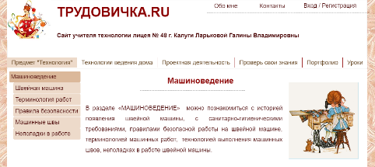

Ход урока
I. Организационный момент (2 мин)
1. Приветствие.
2. Проверка отсутствующих.
II. Мотивация к учебной деятельности (2 мин)
Мы закончили изучать большой раздел, который называется «Машиноведение». Вспомните значение термина «Машиноведение».
Ответ детей: что изучает этот раздел технологии.
Девочки, вы обратили внимание, что столы в кабинете сегодня стоят не так, как всегда?
У нас сегодня будет необычный урок. Урок - интеллектуальная игра по разделу «Машиноведение»: «Путешествие в швейный мир». Во время нашего путешествия на вашем пути будет встречаться много препятствий, вы должны ответить на вопросы и преодолеть эти препятствия. Сегодня на уроке мы обобщим наши знания по машинным швам и швейной терминологии в интеллектуальной игре. Желаю вам удачи!
III. Интеллектуальная игра (35 мин)
Для проведения игры мне нужна помощница, которая будет раздавать жетоны за правильные ответы.
Вам нужно разделиться на две команды, придумать название, выбрать капитана. Представьте команды друг другу. (Название команды и капитана).
Например, команды «Синих» и «Жёлтых».
Наша игра состоит из тестовых заданий, викторины, лото и лабиринта. За каждый правильный ответ команде будет выдаваться жетон. Прошу вас ответы не выкрикивать, ответ обсудить в группе и затем один человек дает правильный ответ. Если команда отвечает на вопрос неправильно, то в некоторых заданиях право ответа дается команде соперников.

Послайдовое сопровождение | Ход игры | Примечание
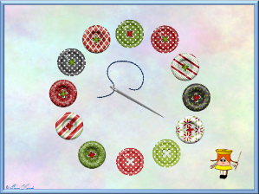 | Начинаем игру «Путешествие в швейный мир» | Игра начинается с распределительного слайда.  При клике на изображение девочки-катушки  игла начнет двигаться и остановится в нужном месте
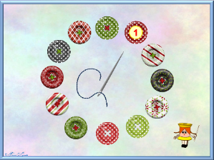 | Задние 1 | Клик на цифру 1 (аналогично на другие цифры).  С презентацией работает учитель. В некоторых заданиях к компьютеру вызывается ученица
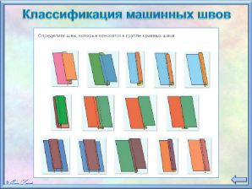 | Вспомним классификацию швов.  В этом задании надо определить, какие швы относятся к группе краевых швов.  Отвечать будет представитель команды ..., поднявший руку первым | Осуществляется автоматический переход на слайд с 1 заданием.  При клике на картинку осуществляется переход на сайт с заданием, выполнив которое, можно сразу  проверить решение.  После возврата в режим просмотра презентации осуществляется переход по синей стрелке на распределительный слайд
Важно: после выполнения заданий на сторонних сайтах необходимо сайт закрыть или свернуть, чтобы не выходить из режима просмотра презентации и не нарушить ход игры!
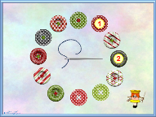 | Продолжаем игру.  Задание 2 | Клик на девочку-катушку, а затем на цифру 2
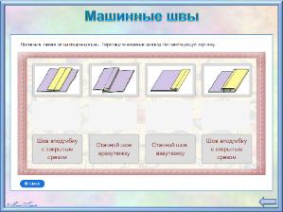 | В этом задании надо перетащить название шва под соответствующую картинку с его изображением.  Приглашаю одного представителя от команды, первым поднявшего руку.  Жетон выдается только за полностью выполненное задание (без ошибок) | Осуществляется автоматический переход на слайд с заданием 2, далее по ссылке на сайт.  Поставив названия шва под картинку, необходимо кликнуть на синюю кнопку под заданием  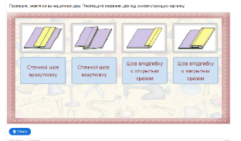  Количество правильных ответов появляется слева внизу  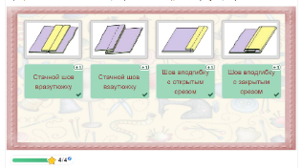  Правильные ответы закрашиваются зеленым цветом, неправильные – красным.  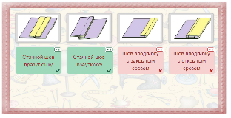
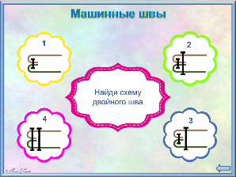 | Задание 3  Среди представленных рисунков найти схему двойного шва.  Отвечает ученица из команды ...  Правильный ответ: схема 3 | Осуществляется автоматический переход на слайд с заданием 3.  При клике на картинку с неправильным ответом, она исчезает. Картинка с правильным ответом слегка увеличится в размере
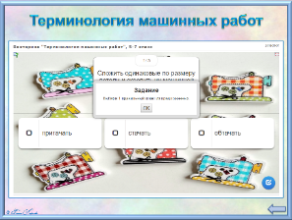 | Задание 4  Викторина «Терминология машинных работ».  Проведем жеребьевку, какая команда отвечает первой. За правильный ответ на задание команда получает балл. Следующее задание выполняет другая команда, т.е. на каждый вопрос команды отвечают по очереди | Осуществляется автоматический переход на слайд с заданием 4, далее по ссылке на сайт  Поставив галочку к в предполагаемому ответу, проверяем правильность ответа нажатием на синюю кнопку  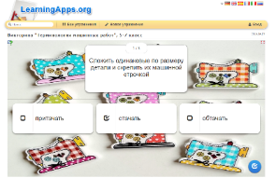  При правильном ответе появится улыбающийся смайлик, и контуры рамки окрасятся в зеленый цвет.  При неправильном ответе смайлик будет плакать. Необходимо выбрать правильный ответ, только тогда можно будет сделать переход к следующему вопросу, кликнув на синюю стрелку справа внизу  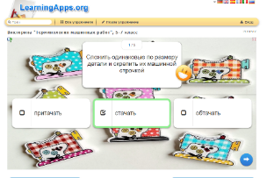
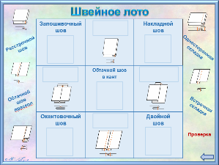 | Задание 5  «Швейное лото»  Каждая команда получает карточку-основу и набор маленьких карточек с ответами, которые надо положить на определённые места (Приложение 1).  Главное – не скорость, а правильность выполнения. Думайте, совещайтесь, но тихо, т.к. задание - одинаковое для каждой команды.  После выполнения задания обеими командами проверим результат. Каждая команда получит столько баллов, сколько будет правильных ответов | Для проверки правильности решения надо кликнуть на слово «Проверка».  Учащиеся смогут сравнить свой результат с эталоном  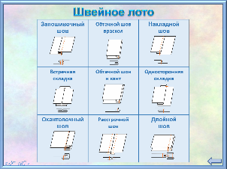
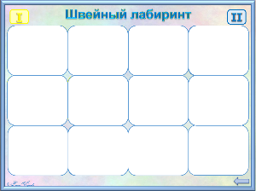 | Задание 6  «Швейный лабиринт»  Проведем жеребьевку, какая команда начинает игру первой.  Послушайте правила игры.  Прочитав утверждение в открывшемся окошке, нужно выразить своё согласие (несогласие) с ним, выбрав ответ «Да» или «Нет». При правильном ответе открывается новое окошко, при неправильном — очередной ход делает команда соперников.  При неправильном ответе будет появляться жёлтая или синяя пуговица, в зависимости от того, кто ошибся.  Выигрывает команда, дошедшая до финиша первой и получившая меньше пуговиц, свидетельствующих о допущенных ошибках. | Команда «Жёлтых» начинает игру щелчком по кнопке «I». Команда «Синих» делает щелчок по кнопке «II».  Прочитав утверждение в открывшемся окошке, нужно выразить своё согласие (несогласие) с ним, нажав кнопку «Да» или «Нет». При правильном ответе открывается новое окошко, при неправильном — очередной ход делает команда соперников.  В случае, если команда ответила на все вопросы правильно (без ошибок), надо дать шанс второй команде сыграть в игру

IV. Подведение итогов (2 мин)
Вот и подходит к концу наше занимательное путешествие. Давайте подведем итоги. Подсчитайте количество жетонов в каждой команде. За участие в нашей игре вручаю вам медальки.
V. Рефлексия (2 мин)
Оцените свою работу на уроке, подняв вверх цветной картонный кружочек зеленого, жёлтого или красного цвета:
– я довольна уроком, он был полезен для меня. Хорошо подготовилась и активно работала на уроке;

– урок был интересен и в определенной степени полезен для меня. Я принимала в нем участие: отвечала с места, выполнила ряд заданий. Мне было на уроке достаточно комфортно;
– пользы от урока я получила мало. К ответу на уроке я была не готова.

Спасибо большое за участие!
VI. Домашнее задание (2 мин)
Запишите домашнее задание на следующий урок.

Дополнительные задания (при наличии времени)
Машинные швы, 6 класс
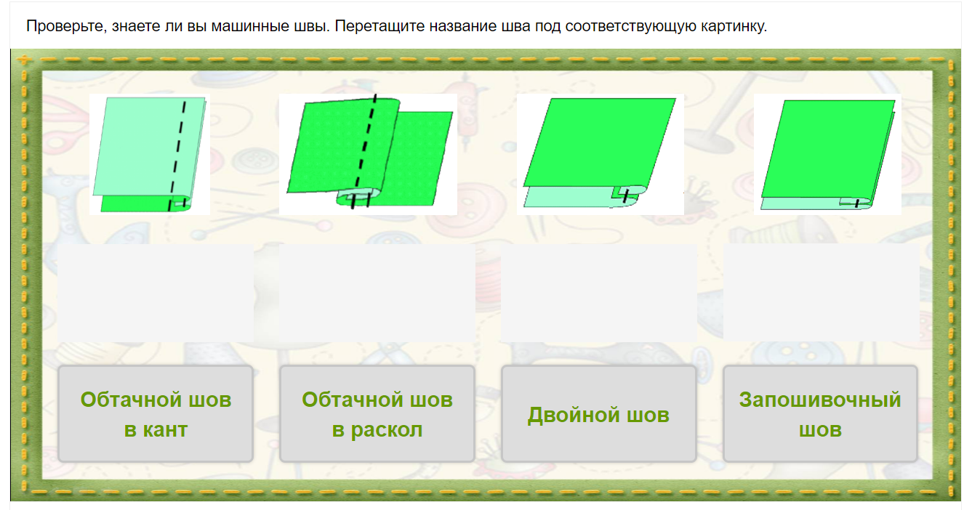

Соединительные швы, 5 класс
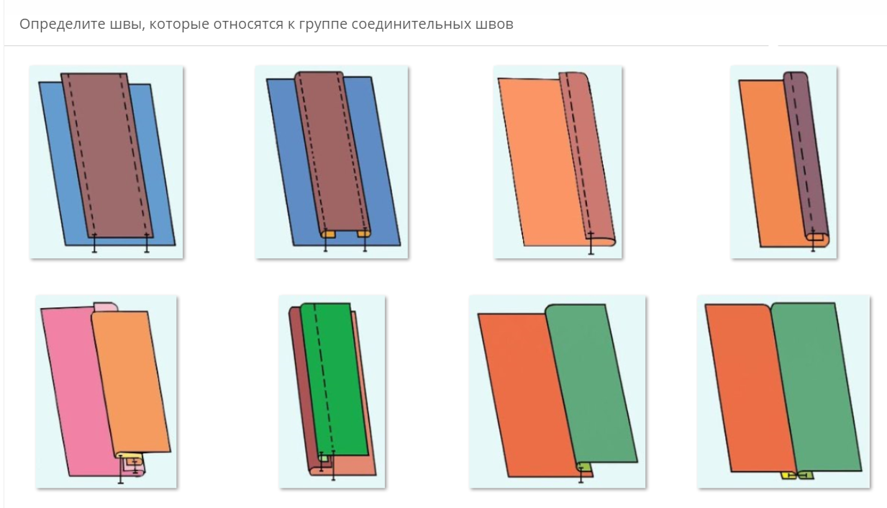

ПРИЛОЖЕНИЕ 1. Лото «Машинные швы»
Карточка-основа
Запошивочный шов | 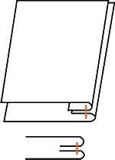 | Накладной  шов
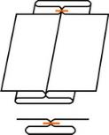 | Обтачной шов  в кант | 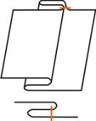
Окантовочный шов | 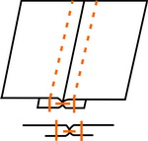 | Двойной  шов

Карточки ответов (разрезные)
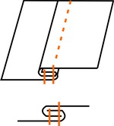 | Обтачной шов  враскол | 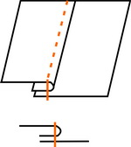
Встречная складка | 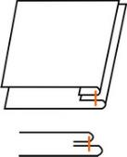 | Односторонняя складка
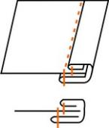 | Расстрочной  шов | 